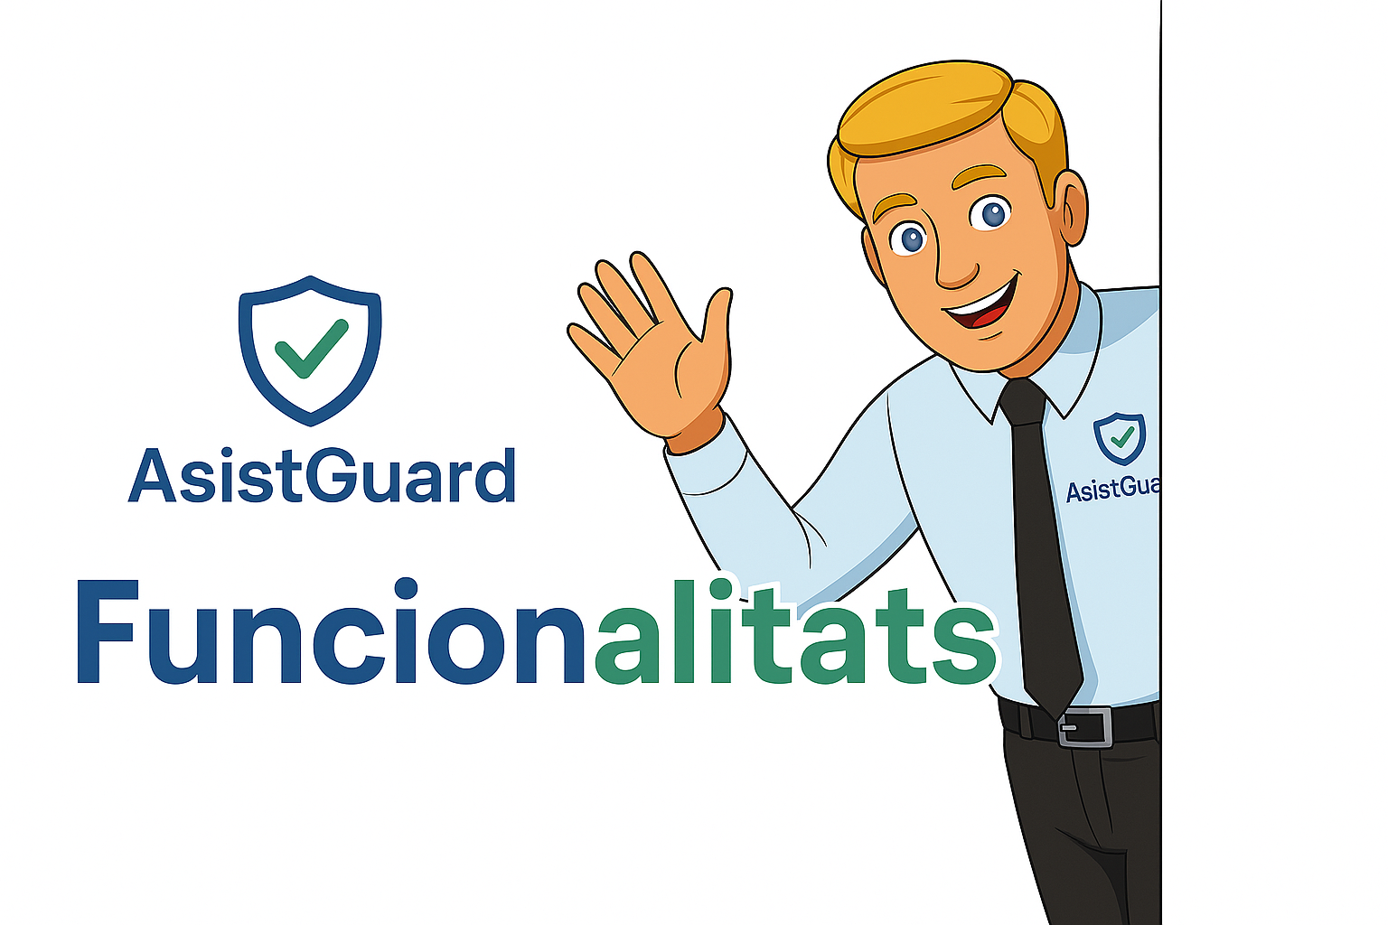









Assistència i compromís en un sol clic
Prova-ho sense complicacions!

Consulta de horaris
Chat amb profesors
Administració de usuaris
Asignació de faltes
+34 614 11 29 77
adrmar3@alu.edu.gva.es
C/Paseo Marítimo 5
12580 Benicarló



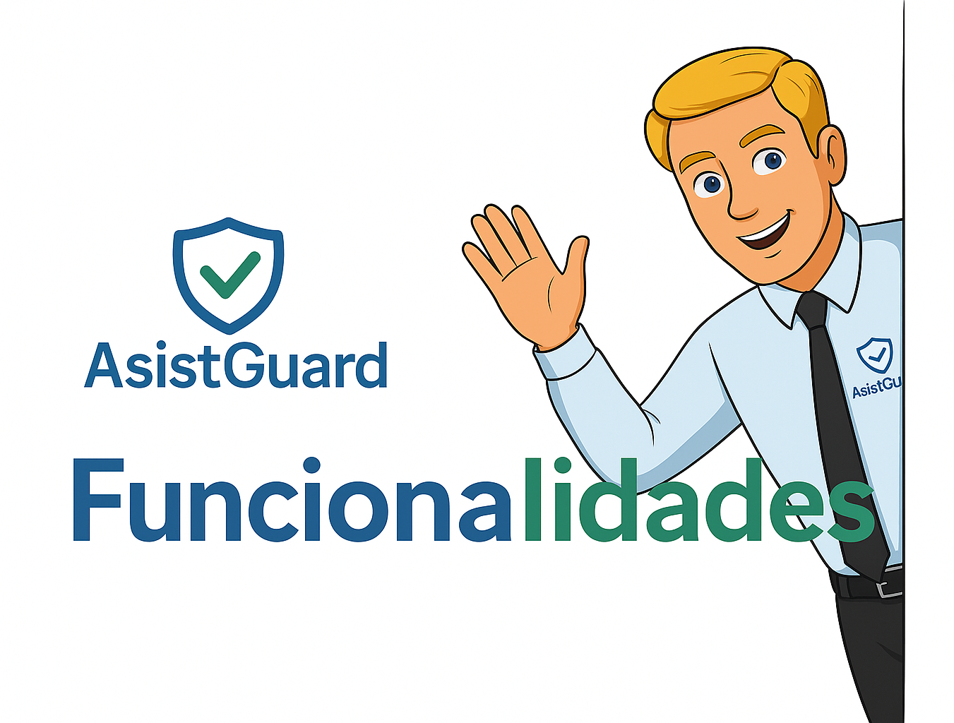
Consulta de horarios
Chat con profesores
Gestión de usuarios
Asignación de ausencias
+34 614 11 29 77
adrmar3@alu.edu.gva.es
C/Paseo Marítimo 5
12580 Benicarló
Asistencia y compromiso
en un solo click
¡Pruébalo sin complicaciones!

